学生用户手册

研究生论文
以学生“闵敏（2010210316）”账号登录，在“论文”菜单下，选择“研究生论文”子菜单。

- 登录后在研究生论文界面的终稿论文提交环节，针对相应活动（如之前新建的活动“20151224终稿论文提交test”），点击“申请进入”。
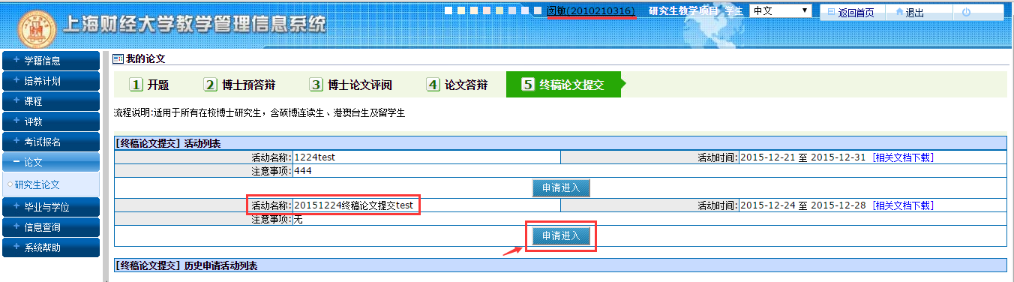图 2-
- 填写论文信息。
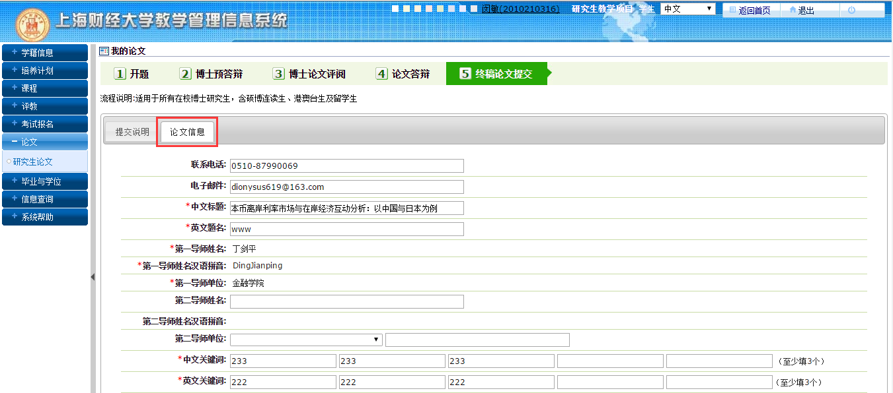
图 2-
- 注意：只有当填写完论文信息并保存后，才可进入论文提交界面。
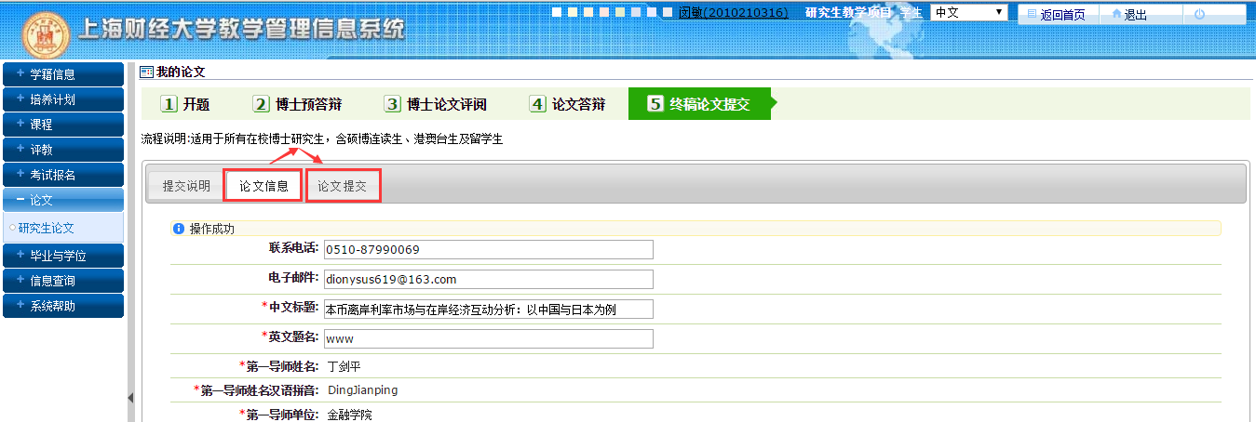
图 2-
- 论文提交。上传不大于30M的.pdf文件后，选择暂存（不提交）或提交。
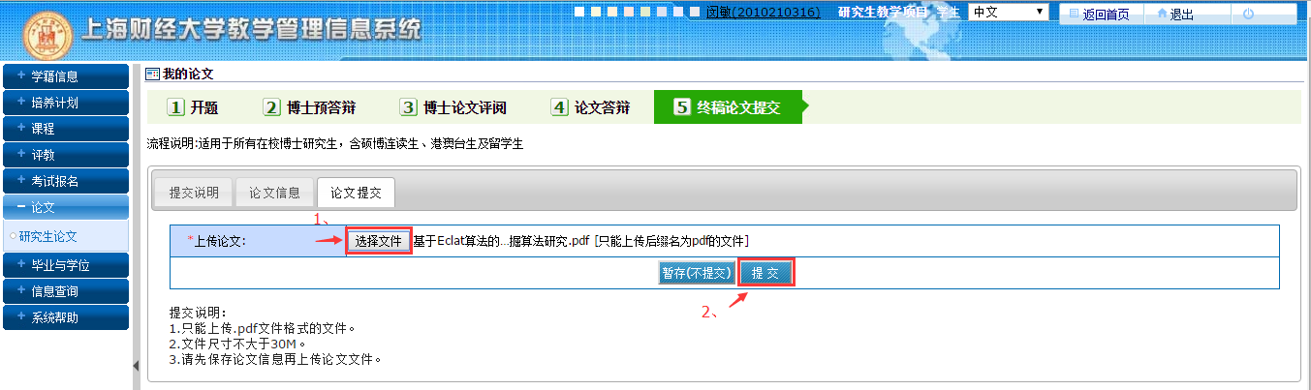
图 2-
- 论文提交后查看详细信息，可分别看到导师审核和图书馆审核的状态。
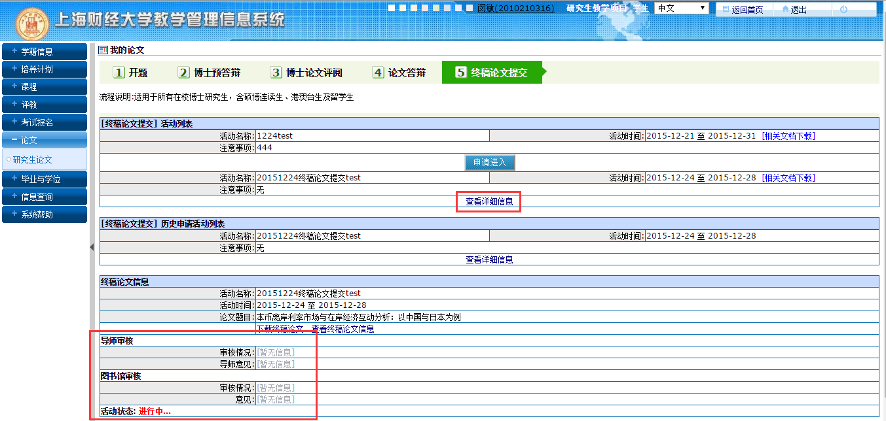
图 2-
- 若导师审核未通过，需“重新修改报告”。具体操作可参照第（2）、（3）步。
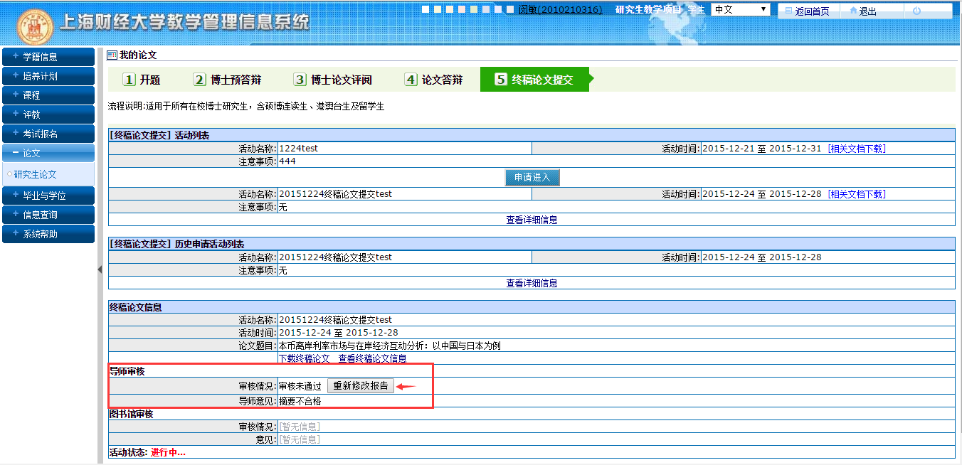
图 2-

- 若导师审核通过，图书馆审核未通过，同样也需“重新修改报告”。具体操作可参照第（2）、（3）步。
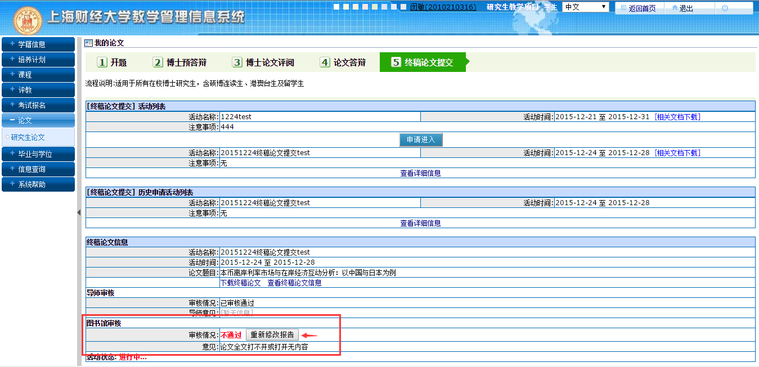
图 2-

- 若导师审核和图书馆审核都通过，则活动结束。
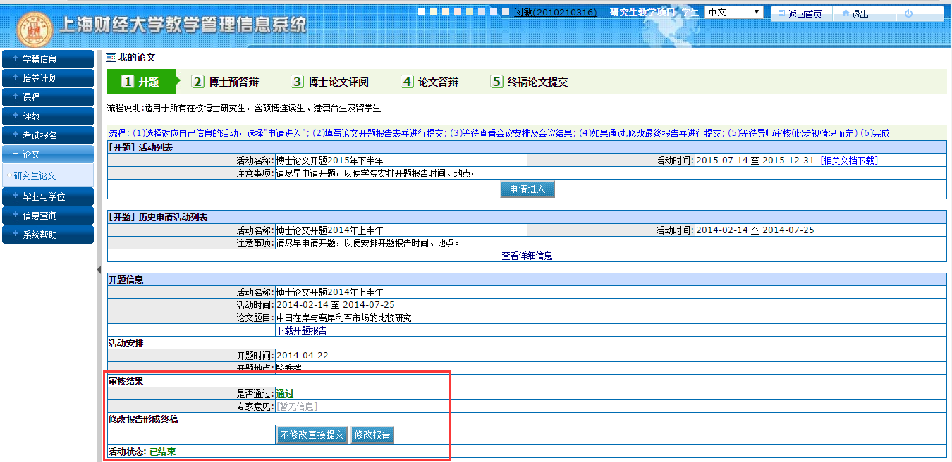
图 2-

